**8CCHSADGTAPE03**

**TRANSFORMAÇÃO NO PERFIL DOS CONSUMIDORES DAS FEIRAS LIVRE DOS MUNICÍPIOS DE BANANEIRAS E SOLÂNEA, PARAÍBA**

Menezes, Keliana Grigorio de (1); Silva, Manoel José da (2)

Centro de Ciências Humanas, Sociais e Agrárias/ Departamento de Gestão e Tecnologia Agroindustrial/ PROBEX

**RESUMO**

Das típicas cidades do interior aos grandes centros urbanos as feiras livre tem se perpetuado, entretanto, percebe-se uma redução em número de frequentadores, como também, na quantidade de barracas. O presente trabalho teve como objetivo identificar as transformações no perfil dos consumidores em feiras livre nos municípios de Bananeiras e Solânea, Paraíba. Especificamente, discutir as possíveis implicações destas mudanças para a existência das feiras. A pesquisa foi de caráter exploratório, com base em dados primários e secundários. Através de observações *in loco*, aplicação de 100 questionários e consultas bibliográficas. Os resultados mostram que há convergência das necessidades sócio-culturais do povo com a rusticidade e a precariedade das feiras. Surgindo assim, um novo paradigma, o de manter a originalidade das feiras, porém, se fazendo alterações que atendam aos anseios dos consumidores modernos. Ações simples, como, treinamento dos manipuladores, aumento no número de fiscalizadores, incentivo na organização das feiras, limpeza do ambiente e investimentos na infraestrutura, proporcionará maior satisfação aos frequentadores, e consequentimente, minimizará os riscos ao desaparecimento das feiras livre. Para acontecer estas mudanças é imprescindível o interesse dos órgãos governamentais, por meio de políticas públicas e que as instituições de ensino superior continuem presentes nas feiras livre, com extensão universitária.

**Palavras chave:** Insatisfações, Consumidor, Feira livre.

**INTRODUÇÃO**

A existência das feiras livre como canal de comercialização dos produtos oriundos da agricultura, especialmente a familiar, data de muitas décadas atrás. Sua existência é um marco aos longos dos anos à economia de pequenas e médias cidades, bem como aos grandes centros urbanos. Entretanto, nos últimos tempos, as feiras livre passa por depredações em sua estrutura, principalmente nas cidades interioranas de pequeno porte, de forma que percebe-se uma redução em número de frequentadores, como também, quantidade de barracas. Tais fatos decorrem das transformações ocorridas nos hábitos e no perfil do consumidor atual. Este, ao longo dos anos passou apresentar um novo olhar acerca deste tipo de canal de comercialização, por não atender principalmente as exigências higiênico-sanitárias.

Nesse contexto, Vieira (2004) acrescenta que as mesmas constituem-se em uma prática comercial muito antiga, que garante o suprimento de gêneros alimentícios das cidades nordestinas. Embora percebida como modelo comercial ultrapassado, que preserva características medievais, as feiras promovem o desenvolvimento econômico e social, fomentando a economia das cidades interioranas. Por contribuir consideravelmente na receita municipal, e principalmente, na renda familiar de produtores, feirantes, comerciantes e até mesmo para os clientes, visto que os preços dos produtos comercializados são mais acessíveis do que em outros canais de comercialização. Segundo Michellon (2005) embora não seja a totalidade, mas grande parte dos feirantes são os “feirantes produtores”, ou seja, aquele que produz parte ou a totalidade da mercadoria comercializada, comumente as hortifrutícolas.

Por outro lado, a precariedade das feiras, quanto à infraestrutura, fiscalização, organização e, principalmente, quanto aos aspectos higiênico-sanitários *versus* as novas exigências de consumo, torna-se uma grande ameaça a existência das feiras livre.

Nos municípios em estudo, esta conjuntura não é muito diferente visto que pesquisas já realizadas por Coutinho *et al.* (2006), relataram que as feiras livre de Bananeiras e Solânea eram desprovidas de infraestrutura, não existiam pias e, consequentemente, o abastecimento de água para realizar a higiene dos alimentos e de seus manipuladores. Além disso, não existia sistema de esgoto e as águas utilizadas ficavam empossadas, tornando-se perigosas fontes de contaminação, além dos feirantes serem desprovidos de conhecimentos técnicos para manipulação de alimentos. Vale ressaltar que algumas melhorias ocorreram, após levantamentos realizados por instituições de ensino em parceria com as prefeituras municipais.

Mediante os fatos, é fundamental a continuidade das pesquisas por instituições de ensino, fixando a atenção para as questões desfavoráveis existentes, procurando de maneira coerente e concisa proporcionar aos feirantes e aos consumidores uma melhoria significativa, quanto à infraestrutura, condições higiênico-sanitárias, organização e fiscalização. Pois só assim, haverá condições das “feiras livre” continuarem existindo, mantendo suas características peculiares, como também atingirem novos conceitos, consequentemente, conquistando novos simpatizantes, beneficiando a todos.

**OBJETIVO**

O objetivo do trabalho foi identificar as mudanças no perfil dos consumidores em feiras livre nos municípios de Bananeiras e Solânea, Paraíba. Especificamente, discutir as possíveis consequências destas transformações para a existência das feiras.

**METODOLOGIA**

A pesquisa foi realizada de forma exploratória, que, conforme Kerlinger (1980) é um tipo de pesquisa que busca estudar pequenas e grandes populações, utilizando amostras com o objetivo de descobrir a incidência relativa, distribuição e/ou inter-relação de variáveis.

No estudo foi necessário utilizar dados primários e secundários. Os dados primários foram coletados durante visita técnica por meio de observações *in loco* da realidade das feiras, analisando o comportamento do consumidor na hora da compra, as condições de infraestrutura e aspectos higiênico-sanitários. Segundo Mattar (1999) apud Trevisan *at al*. (2010), a forma tradicional para coleta de dados primários (dados que nunca foram coletados, tabulados e analisados) é através da comunicação direta com o detentor dos dados, sendo o dado obtido pela declaração do próprio respondente, o que caracteriza o uso de entrevistas e questionários.

Portanto, formulou-se um questionário (com 11 questões fechadas e fundamentadas nas observações realizadas). Nas perguntas formuladas foram abordados aspectos como idade, grau de escolaridade, renda e estrutura familiar, hábitos de compra e situação ocupacional dos frequentadores, bem como o tempo que frequentavam a feira. Aplicou-se um total de 100 questionários (50 na feira livre de Bananeiras e 50 na de Solânea). Os dados secundários foram obtidos por meio de pesquisas a páginas eletrônicas de instituições de ensino, leitura de artigos científicos, livros e dissertações sobre os temas abordados.

**RESULTADOS E DISCUSSÃO**

A feira livre é um canal de comercialização que fomenta a economia local de muitas cidades, principalmente as interioranas do nosso país, por oferecer vários produtos em um só lugar e com preços mais acessíveis. Daí a importância de identificar as mudanças no perfil dos consumidores das feiras em estudo, tendo em vista fornecer dados aos órgãos responsáveis para solucionar problemas existenciais que comprometam as feiras.

Assim dos 100 questionários aplicados, 54 dos entrevistados eram do sexo feminino e 45 do sexo masculino, um indicativo na mudança de hábitos dos frequentadores. Visto que era mais comum encontrar donas de casa comprando alimentos de primeira necessidade para as suas famílias em feiras livre, e hoje já se vê em números consideráveis homens exercendo tais atividades, como pode ser visto (Figura 1). Já com relação à faixa etária dos consumidores, observa-se (Figura 2) que ainda prevalece à presença de pessoas com faixa etária de 35 a 55 anos.

**Fig.1:** Gênero dos entrevistados.

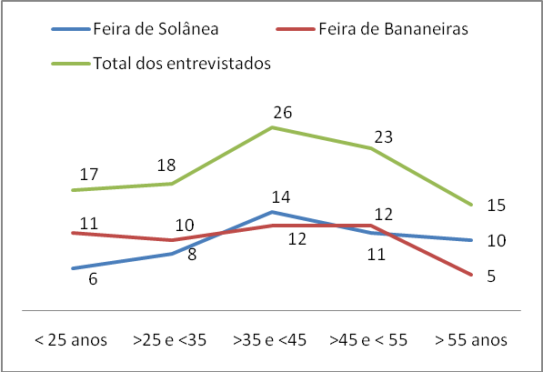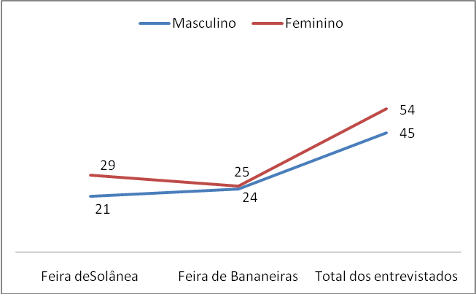

**Fig.2:** Faixa etária dos entrevistados.

Com relação à localização dos entrevistados, 49 eram residentes do município de Bananeiras, 36 eram de Solânea e 15 de outros municípios circunvizinhos. No qual 71 eram da zona urbana e 29 da zona rural. Tal fato é mais um indicativo na mudança de hábito dos consumidores locais, pois em épocas passadas era comum a maior participação na feira livre por parte das pessoas da zona rural a este tipo de canal de comercialização em relação aos indivíduos da zona urbana. Outra mudança que deve ser ressaltada é o número de membros por família, que de 100 entrevistados, 31 possuem 4 membros e 30 possuem apenas 3 membros. Como consequência desta mudança ocorre à redução de itens comprados e o aumento da variedade de produtos adquiridos pelos consumidores.

Se tratando da renda familiar, 49 ganham até um salário mínimo, 43 de um até 2 salários, 5 ganham de três a quatro e apenas 1 ganha acima de quatro salários mínimos. Com relação à origem da renda, observa-se (Figura 3) que 21 dos entrevistados dependem da agricultura, 21 são autônomos, 20 são comerciantes, 17 são aposentados e apenas 17 são funcionários públicos. Vale salientar que se tratando do grau de instrução dos entrevistados (Figura 4) 89 possuem até o ensino médio completo.

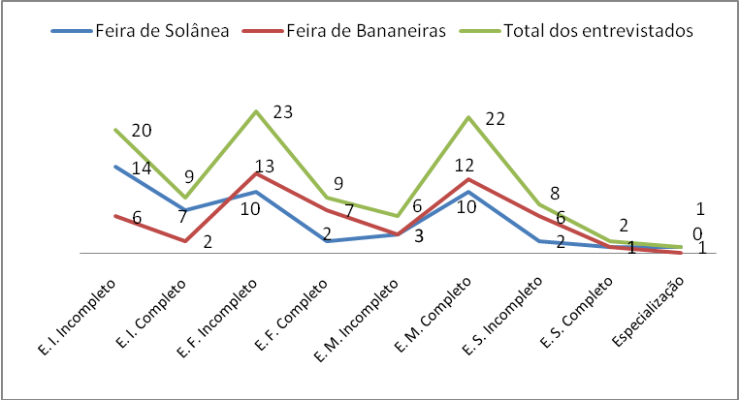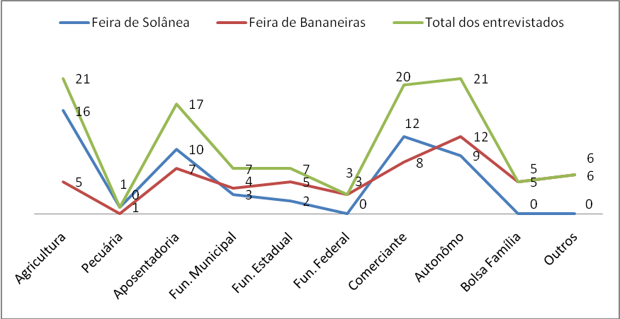

**Fig.3:** Origem da renda dos entrevistados.

**Fig.4:** O grau de instrução dos entrevistados.

Coutinho *at al.* (2006) acrescentam que do ponto de vista cultural a feira livre é uma importante instituição que resguarda tradições, tornado-se um museu a céu aberto, onde as pessoas têm o hábito de freqüentá-la, como também, transmitir tais costumes às gerações futuras. E quando questionado aos entrevistados a quanto tempo frequentavam este canal de comercialização, 72 afirmaram que vêm à feira desde quando eram crianças, na companhia de seus pais, 16 depois que casaram e passaram a ter responsabilidades com o lar, 2 quando começaram a trabalhar e compor a renda familiar e 8 dos entrevistados responderam que frequentam por outros motivos. Com relação ao que buscam na feira, 86 responderam que vem a feira fazer compras (Figura 5). Já se tratando dos produtos mais procurados, destacam-se frutas e hortaliças com mais de 70% em procura (Figura 6). Tal fato pode ser explicado, pela alusão que os consumidores fazem com a origem dos produtos, como por exemplo, as hortifrutícolas comercializadas nas feiras livre são provenientes da agricultura familiar, do pequeno produtor, sem agrotóxicos. Além de serem ofertadas em número maior de variedades e com preços mais acessíveis. Segundo Coutinho *at al.* (2006) os baixos preços provocam a concorrência e contribuem para equilibrar o mercado. Observa-se também que os produtos de primeira necessidade são os mais procurados pelos entrevistados.

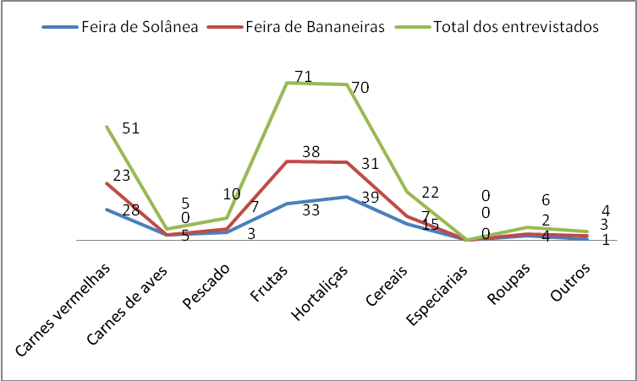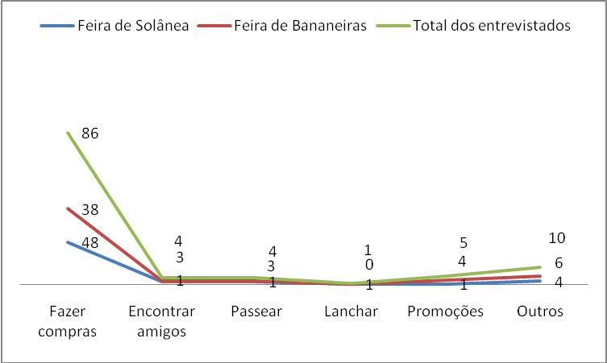

**Fig.5:** O que trás os entrevistados as feiras.

**Fig.6:** Os produtos mais adquiridos pelos entrevistados.

Dos 100 entrevistados, 94 gastam até 50,00 reais semanalmente na feira. Outro dado observado foi à subdivisão dos fregueses deste canal, os que vão à feira logo cedo, já sabendo o que comprar e não se importam em pagar mais caro, geralmente são pessoas que tem maior poder aquisitivo e grau de instrução, e àqueles que vão mais tarde, buscando melhores preços e promoções de fim de feira. Normalmente, os mesmos possuem renda inferior a um salário mínimo e com escolaridade baixa. Ribeiro *at al.* (2005) descrevem que entre 6h e 9h30mim, estão à venda os produtos com preços mais elevados e há predominância de consumidores com maior poder aquisitivo; após 9h30mim, a situação se inverte, ou seja, os preços caem e o número de pessoas com menor poder aquisitivo cresce.

Quanto à escolha do local para realizar as compras, percebe-se que hábito cultural e afetividade são fatores determinantes na hora da decisão; 31 dos entrevistados compram no mesmo lugar que os pais compravam devido ao laço de amizade que construíram com determinados feirantes ao longo do tempo. E que os consumidores buscam, cada vez mais, alimentos saudáveis; 45 mostram que condições higiênicas e sanitárias são importantes; outros fatores são levados em consideração como pode ser observado (Figura 7). Acrescenta-se que os métodos adotados pelos consumidores para identificar a qualidade dos produtos ainda são muito superficiais, pois, poucos buscam saber a origem (Figura 8) se detendo a aparência, em apalpar, cheirar ou degustar o alimento.

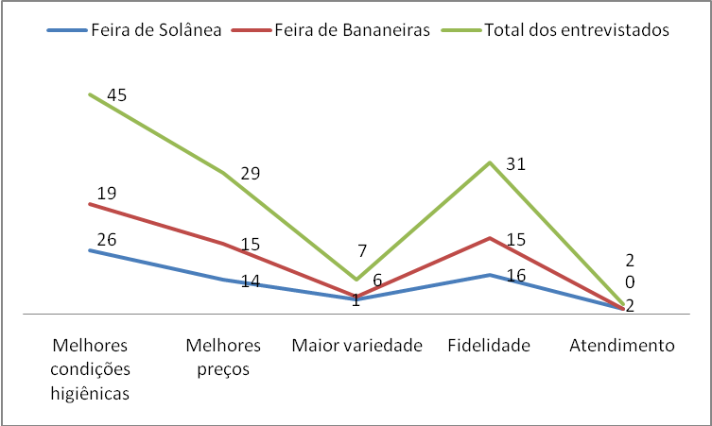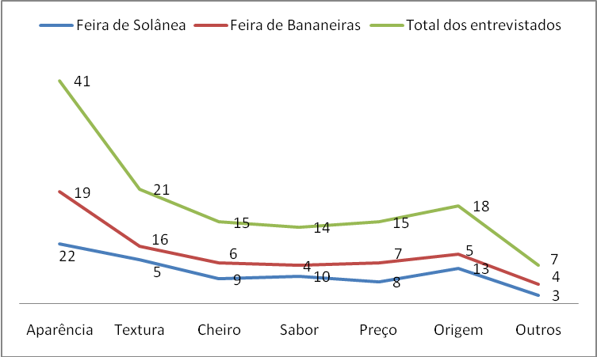

**Fig.7:** Critérios adotados pelos entrevistados na escolha do local de compra.

**Fig.8:** Critérios adotados pelos entrevistados para identificar a qualidade do produto.

Dando ênfase as insatisfações dos consumidores em relação às condições gerais das feiras em estudo, observa-se que higiene, organização, segurança, infraestrutura e fiscalização, são os itens mais colocados pelos os mesmos, quando questionado o que deveria ser mudado. Isso nos mostra um retrato da sociedade moderna, possuidora de maiores conhecimentos, e conseqüentemente mais criteriosas e exigentes, como também, um novo olhar dos mesmos em relação à feira-livre.

Coutinho *at al.* (2006), acrescenta que as feiras de Bananeiras e Solânea apresentavam graves problemas, como: falta de higiene, má estrutura das barracas, comercialização de produtos não permitidos, falta de segurança e desorganização. Natural que algumas melhorias já ocorreram nas feiras, após, contribuições de pesquisas realizadas por instituições de ensino e projetos de extensão, e principalmente, investimentos por parte dos gestores municipais. Como exemplo de mudança, temos a recente reforma do mercado público, o aumento da fiscalização e a maior organização da feira de Solânea.Todavia, existe muito ainda a se fazer para melhorar as condições das feiras e satisfazer os consumidores que as frequentam, haja vista as inúmeras insatisfações colocadas pelos entrevistados.

Isso nós leva a um paradigma que é o de manter a originalidade das feiras, porém se fazendo alterações que possam atender aos anseios dos consumidores. Onde mudanças simples, como, treinamento dos manipuladores, ampliação dos órgãos fiscalizadores, incentivo na organização, limpeza do ambiente e investimentos na infraestrutura da feira, desde as instalações até os utensílios utilizados pelos feirantes, minimizará os riscos ao desaparecimento das feiras livre. E para acontecer estas mudanças é imprescindível o interesse dos órgãos governamentais, por meio de políticas públicas e a continuidade de pesquisas como esta. Pois para Dolzani e Jesus (2004), a falta de incentivo público e a fiscalização inexistente ou precária em contraposição às modernizações sucessivas dos supermercados têm contribuído para uma efetiva diminuição deste comércio em número de feira e quantidade de feirantes. Coutinho *at al.* (2004) ainda acrescenta que as novas exigências do consumo moderno, ligado a simplicidade e a precariedade das feiras livre são ameaças a sobrevivência deste canal de comercialização.

**CONCLUSÃO**

A feira livre é um canal de comercialização ultrapassado e incompatível com as novas exigências da sociedade moderna, entretanto, tem grande importância econômica para a receita das pequenas cidades, para a renda familiar dos produtores, além de beneficiar os clientes simpatizantes em ir à feira, seja para efetuar uma compra, fazer um lanche, encontrar amigos e conversar ou passear.

Nesta praça de comércio, há convergência das necessidades sócio-culturais do povo. Pois há presença de pessoas de classes sociais, grau de instruções e padrões aquisitivos distintos. Além das necessidades serem diferentes, tem os que vão a feira comprar apenas hortifrutícolas, ou carnes, cereais, como também vestuários.

Daí a importância da reestruturação das feiras em estudo, buscando corrigir os pontos negativos, com relação às insatisfações detectadas por meio do perfil dos consumidores entrevistados. Estes, por sua vez demonstram-se atentos às modificações positivas ou não referentes as feiras livres, bem como expressam insatisfação ao pouco investimento em melhorias deste ambiente, que faz parte da história de vida dos consumidores locais e, portanto, do patrimônio histórico-cultural destas cidades.

**REFERÊNCIAS**

CAPISTRANO, D. L.; GERMANO, P. M. L.; GERMANO, M. I. S. Feiras livres do município de São Paulo sob o ponto de vista legislativo e sanitário. **Revista Higiene Alimentar**, São Paulo, v. 18, n. 116/117, jan/fev. 2004.

COUTINHO, E.P *at al.*. **Condições de higiene das feiras livres dos municípios de Bananeiras, Solânea e Guarabira** . Disponível em < http://www.prac.ufpb.br/anais> Acesso: 28 de Julho de 2010.

DIB, J. A. Efficient consumer response (ECR): uma estratégia para o varejo de bens de consumo de massa. **Revista Administração**, 1997.

DOLZANI, M. & JESUS, G.M. **O direito a cidade: cem anos de feira livre na cidade do Rio de Janeiro.** Disponível em <http. www.uerj.br>Acesso em: 16 de junho 2010.

FONSECA, C. P; SILVA, M. A. A. P; SALAY, E. Atitude dos Consumidores com relação à compra de hortifrutículas em hipermercados e feiras livres na cidade de Campinas- SP, 1999. **Cadernos de Ciênc. Tecn.**, v.16, n.1,: jan./abr. 1999. p.87-113.

IBGE. Instituto Brasileiro de Geografia e Estatística. **População das cidades.** Disponível em < http://www.ibge.gov.br/cidadesat/topwindow.htm> Acesso: 5/7/2010.

MICHELLON, E.; Costa, T. R.; Ströhe, G. J.; Camacho, L. R. S.; Pereira, P. E. **Propostas para o desenvolvimento sócio-econômico de agricultores familiares da região noroeste do estado do Paraná: o caso do projeto redifeira. Disponível em <** http://www.unitrabalho.uem.br/artigos/pdf12> Acesso em: 20 de Julho de 2010.

PAULILLO, L.F.; PESSANHA, L*.* Segurança alimentar e políticas públicas: conexões, implicações e regionalização*.* In: PAULILLO, L.F.; ALVES, F. **Reestruturação agroindustrial - políticas públicas e segurança alimentar regional**. São Carlos: Edufscar, 2002. p.17-56.

RIBEIRO, E. M. *at al.*. Programa de apoio às feiras e à agricultura familiar no Jequitinhonhamineiro. **Agriculturas,** v. 2, n. 2, jun. 2005.

TREVISAN, R.; BRUM PIANA, C. F.; TREPTOW, R. O.; GONÇALVES, E. D.; ANTUNES, L. E. C. Perfil e preferências do consumidor de pêssego (*Prunus persica*) em diferentes regiões produtoras no Rio Grande do Sul. **Revista Brasileira de Fruticultura**, Jaboticabal - SP, v. 32, n. 1, p. 090-100, Março 2010.

VIEIRA, R. **Dinâmicas da feira livre do município de Taperoá.** 2004. Monografia. (Trabalho de conclusão do Curso de Geografia) - UFPB, João Pessoa, 2004.